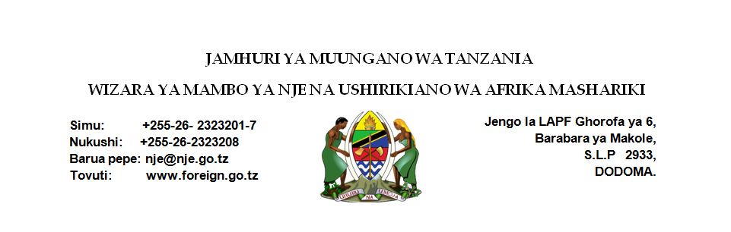

TAARIFA KWA VYOMBO VYA HABARI

Ziara ya Mhe. Naibu Waziri wa Mambo ya Nje wa Morocco nchini 12 -13 Julai, 2017

Naibu Waziri wa Mambo ya Nje na Ushirikiano wa Kimataifa kutoka Serikali ya Ufalme wa Morocco Mhe.Mounia Boucetta na ujumbe wake wametembelea Wizara leo tarehe 13 Julai, 2017 na kufanya mazungumzo na mwenyeji wake Naibu Waziri wa Mambo ya Nje na Ushirikiano wa Afrika Mashariki Mhe. Dkt. Suzan Kolimba katika ukumbi wa Wizara, Dar es Salaam. Mhe. Mounia Boucetta yupo nchini kwa ziara ya kikazi tangu tarehe 12 Julai, 2017.

Lengo la ziara hiyo ni kufuatilia utekelezaji wa Maazimio na makubaliano ya Ushirikiano kati ya taasisi za Tanzania na Morocco katika sekta mbalimbali, yaliyosainiwa wakati wa ziara ya Mfalme Mohammed VI wa Morocco nchini Tanzania tarehe 23 – 25 Octoba, 2016.

Itakumbukwa katika ziara hii jumla ya mikataba 21 ya Ushirikiano katika maeneo mbalimbali ilisainiwa. Mikataba hiyo ni katika masuala yafuatayo; Masuala ya Usafiri wa Anga, Kilimo na Uvuvi, Nishati, Utalii, Viwanda Usafiri wa Reli, Biashara, Masuala ya Bima, Masuala ya Afya, Masuala ya Gesi, Masuala ya Siasa, Uchumi, Sayansi na Utamaduni.

Aidha Mheshimiwa Mfalme Mohamed VI aliahidi mambo makuu matatu
· Ujenzi wa msikiti mkubwa wa kisasa jijini Dar es salaam
· Ujenzi wa uwanja wa kisasa wa mpira mjini Dodoma
· Kuanzisha programu ya mafunzo kwa maafisa wa majeshi yetu ya ulinzi na usalama

Tangu ziara hiyo ifanyike Serikali ya Ufalme wa Morocco, katika kuimarisha urafiki na ushirikiano ilifungua Ubalozi wake jijini Dar es salaam, na Mwezi Februari, 2017 Mheshimiwa Balozi Abdelillah Benryane aliwasilisha hati zake za utambulisho Nchini.

Wizara inawataarifu kuwa Ubalozi umeanza kufanya kazi nzuri, kazi mojawapo kubwa ni kufuatilia utekelezaji wa mikataba hiyo iliyosainiwa wakati wa ziara ya Mheshimiwa Mfalme.

Hivyo ujio wa Mheshimiwa Naibu Waziri Mounia Boucetta ni sehemu ya ufuatiliaji wa hatua iliyofikiwa katika utekelezaji wa mikataba hiyo iliyosainiwa.

Wizara ilifanya kikao na Mheshimwa Mounia Boucetta na kupitia taarifa ya utekelezaji wa mikataba hiyo kwa sekta ya umma na sekta binafsi, na kwa kweli tunaridhishwa na kasi ya utekelezaji.

Pamoja na kasi nzuri hiyo ya utekelezaji Wizara imezielekeza taasisi husika kuongeza kasi zaidi ili tukamilishe utekelezaji wa maeneo hayo tuliokubaliana na kuwawezesha Watanzania wafanyabiashara, wakulima, wazalishaji na wasomi kunufaika na fursa mbalimbali.

Aidha, akizungumza katika majadiliano hayo Naibu Waziri Mhe. Dr. Suzan Kolimba (Mb) amesema wamekubaliana kuundwa Kamati ya Ufuatiliaji ya utekelezaji wa makubaliano mbalimbali yaliyofikiwa kati ya Tanzania na Morocco.

Mhe. Mounia Boucetta pamoja na ujumbe wake leo saa 4:00 asubuhi watakutana na ujumbe wa wadau wa biashara na uwekezaji kutoka Wizara na taasisi za Serikali pamoja na taasisi binafsi za Jamhuri ya Muungano wa Tanzania katika Hoteli ya Serena, Dar es Salaam

-Mwisho-

Imetolewa na:
Kitengo cha Mawasiliano ya Serikali,
Wizara ya Mambo ya Nje na Ushirikiano wa Afrika Mashariki,
Dar es Salaam, 13 Julai, 2017

